Отдел образования Арамильского городского округа
Муниципальное автономное дошкольное образовательное учреждение
«Детский сад № 3 «Родничок»

Образовательный проект «В гости к сказкам»
(младшая группа 3 – 4 года)

Составитель:
воспитатель Изосимова Н.В.

г.Арамиль
2023 год

Актуальность
Современные требования к развивающему обучению в период дошкольного детства диктуют необходимость создания новых форм игровой деятельности, при которой сохранялись бы элементы познавательного, учебного и игрового общения. В соответствии с современными тенденциями развития образования, мы должны выпустить из детского сада человека любознательного, активного, принимающего живое, заинтересованное участие в образовательном процессе, обладающего способностью решать интеллектуальные и личностные задачи, умением работать по правилу, по образцу, по инструкции.
Дидактическое пособие «Логические блоки Дьенеша» давно и успешно используется в дошкольной педагогике всего мира. Игры с блоками доступно на наглядной основе знакомят детей с формой, цветом и размером объектов, с математическими представлениями и начальными знаниями по информатике. Они развивают у детей логическое и аналитическое мышление (анализ, сравнение, классификация, обобщение), творческие способности, а также – восприятие, память, внимание и воображение.
Играя с блоками Дьенеша, ребёнок выполняет разнообразные предметные действия (группирует по признаку, выкладывают ряды по заданному алгоритму). В нашем проекте мы используем блоки Дьеныша нестандартным образом: моделируем знакомых героев сказок, проигрываем сюжеты сказок. Тем самым, мы не только закрепляем уже ранее полученные знания, но и учимся фантазировать в новом формате.

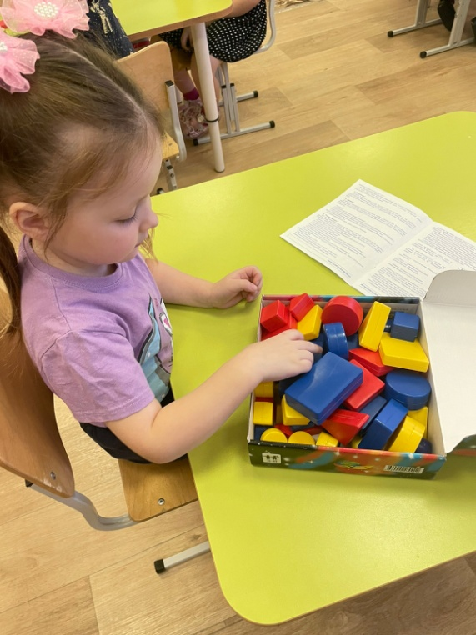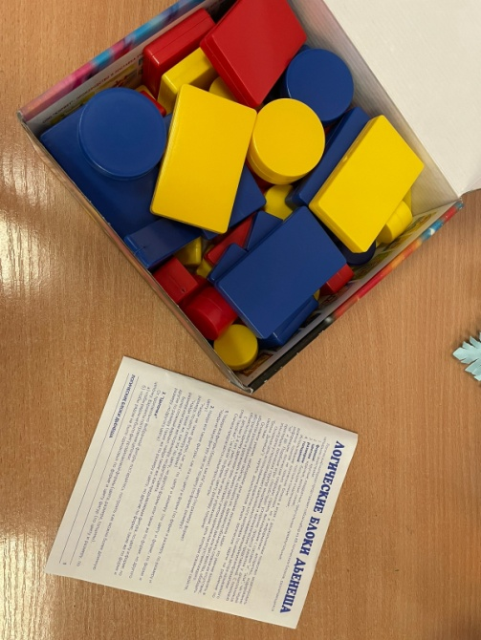

Этапы реализации
Подготовительный (сбор информации по проблеме)
- изучить литературу по данной теме;
- создать предметно – развиваю среду;
- составить схемы;
- повысить интерес родителей к развитию речи детей;
- подготовить консультации и памятки для родителей по данной теме;
- проанализировать полученные результаты сделать итоговые выводы.
Организационно - диагностический
- установление доверительных отношений между ребенком и педагогом;
- повышение интереса и эмоциональной отзывчивости детей к устному народному творчеству (сказкам);
- заинтересованность родителей в вопросе развитии речи детей в домашних условиях, повышение желания читать с детьми сказки;
- оформление центра речевого развития детей.
Результативный – итоговый
- сплочение детей, родителей и педагогов в процессе активного сотрудничества;
- формирование интегративных качеств, интеллектуальное развитие детей, пополнение предметно - развивающей среды ребёнка;
- обогащение родительского опыта в воспитании детей.

Паспорт проекта

Наименование проекта | Познавательно – творческий проект «В гости к сказкам»
Адресация проекта | Дети младшего дошкольного возраста
Участники проекта | Воспитатель, дети, родители
Актуальность проекта | Для развития личности дошкольника необходимо обогащать детей разнообразными впечатлениями, создавать предметную среду, которая будет способствовать развитию интереса, любознательности, наблюдательности, умение видеть характерные способности предметов, явлений и затем - создавать художественные образы в процессе собственного творчества.
Проблемные вопросы | Какие сказки мы знаем?  Можно ли показать сказку при помощи блоков Дьеныша?
Цель проекта | Создание содержательных условий для развития речи детей младшего дошкольного возраста посредством реализации проекта «В гости к сказкам».
Задачи проекта | Для детей:  - Совершенствовать диалогическую речь посредством бесед и вопросов.  - Учить активно вступать в беседу, высказывать свои предположения, не бояться задавать вопросы.  - Формировать умение слушать сказку.  - Закреплять знания детей о героях знакомых сказок.  - Развивать зрительное и слуховое внимание посредством моделирования из блоков Дьеныша.  - Учить передавать простейшие образы предметов, явлений, героев сказок посредством блоков Дьеныша.  - Учить обследовать различные объекты (предметы) с помощью зрительного, тактильного ощущения для обогащения и уточнения восприятия их формы, пропорции, цвета.  - Воспитывать навыки аккуратной работы с блоками Дьеныша.
Для родителей:
- Вовлечь родителей в процесс проекта «В гости к сказке».
- Повышение интереса родителей в поиске необходимой информации для проекта.
- Повышение интереса родителей в совместной деятельности с детьми.
Для педагогов:
- Разработка комплекса мероприятий, направленных на развитие речи детей.
- Организация РППС в группе по данной проблеме.
- Воспитывать у детей интерес к художественной литературе (сказкам), посредством чтения и моделированию из блоков Дьеныша.
- Развивать у детей интерес к моделированию.
- Обеспечение консультативной помощи родителям по теме развития речи детей.
- Развивать у детей логическое, творческое мышление, аккуратность, мелкую моторику рук, тактильные ощущения в ходе занятий по теме проекта.
Сроки реализации | Долгосрочный (5 месяцев)  Сентябрь - Январь
Вид проекта | Познавательно - творческий
Продукт проекта | Изготовление наглядно – дидактических пособий, схем для моделирования из блоков Дьеныша. Подготовка памяток, рекомендации, буклетов для родителей и воспитателей по теме проекта.
Особенности проекта | - Интеграция образовательных областей.  - Моделирование сказок при помощи блоков Дьеныша.
Итоги проекта | - Дети продолжили совершенствовать диалогическую речь.  - Научились (продолжили учиться) активно участвовать в беседе, высказывать свои предположения, не боятся задавать вопросы.  - Закрепили знания детей о геометрических фигурах.  - Закрепили знания детей о знакомых сказках и их героев.  - Познакомили детей с техникой моделирования.  - Научили обследовать различные объекты (предметы) с помощью зрительного, тактильного ощущения для обогащения и уточнения восприятия их формы, пропорции, цвета.

Содержание мероприятий проекта
№ | Мероприятие | Цель | Участники | Сроки
Подготовительный этап
1 | Знакомство с блоками Дьеныша | Знакомство детей с блоками Дьеныша. Закрепление знаний о геометрических фигурах (круг, квадрат, треугольник, прямоугольник). Закрепление знаний о цвете (синий, красный, жёлтый). | Воспитатель, дети | Сентябрь
2 | Буклет «Блоки Дьеныша» | Знакомство родителей с блоками Дьеныша (информация о пользе таких блоков) | Воспитатель, родители | Сентябрь
3 | Чтение художественной литературы (русская – народная сказка «Колобок») | Вспомнить знакомую сказку, персонажей. Побуждать детей к речевой активности посредством беседы. | Воспитатель, дети | Октябрь
4 | Моделирование русской – народной сказки «Колобок» посредством блоков Дьеныша | Закрепить знания о сказке, героях посредством простого моделирования из блоков Дьеныша. | Воспитатель, дети | Октябрь
5 | Чтение художественной литературы (русская – народная сказка «Теремок») | Вспомнить знакомую сказку, персонажей. Побуждать детей к речевой активности посредством беседы. | Воспитатель, дети | Ноябрь
6 | Моделирование русской – народной сказки «Теремок» посредством блоков Дьеныша | Закрепить знания о сказке, героях посредством простого моделирования из блоков Дьеныша. | Воспитатель, дети | Ноябрь
7 | Чтение художественной литературы (русская – народная сказка «Три медведя») | Вспомнить знакомую сказку, персонажей. Побуждать детей к речевой активности посредством беседы. | Воспитатель, дети | Декабрь
8 | Моделирование русской – народной сказки «Три медведя» посредством блоков Дьеныша | Закрепить знания о сказке, героях посредством простого моделирования из блоков Дьеныша. | Воспитатель, дети | Декабрь
9 | Игры с геометрическими фигурами | Закрепить знания о геометрических фигурах (квадрат, треугольник, круг) | Воспитатель, дети | Декабрь
10 | Чтение художественной литературы (русская – народная сказка «Курочка Ряба») | Вспомнить знакомую сказку, персонажей. Побуждать детей к речевой активности посредством беседы. | Воспитатель, дети | Январь
11 | Моделирование русской – народной сказки «Курочка Ряба» посредством блоков Дьеныша | Закрепить знания о сказке, героях посредством простого моделирования из блоков Дьеныша. | Воспитатель, дети | Январь

Подводя итоги по проекту «В гостях у сказки» можно сделать ряд выводов:

- Проект заинтересовал детей и взрослых, сплотил родителей и детей.

- Дети чаще стали играть с логическими блоками Дьенеша.

- Родители познакомились со структурой логических блоков, её обучающими задачами, способами подачи детям.

- Родители были заинтересованы темой и получили новую и полезную информацию, успешно опробованную на своих детях.
- Педагоги совершенствовали практические навыки рисования гжельских узоров, предоставили материал на сайт для публичного обозрения.

- Социальный партнер (Библиотека ДК г.Арамиль) создал условия для создания образовательной системы ДОУ с детской библиотекой для развития творческого потенциала и познавательной активности участников образовательного процесса, создал условия для развития духовно-нравственной культуры участников образовательного процесса, способствовал заинтересованности детей к книгам.

